Preparativi per esportazione dati da ASCOT a Piastrel

In Ascot con <SRESE> eseguire il sequenziale parametrico scr1
estraendo solo gli iscritti all’albo
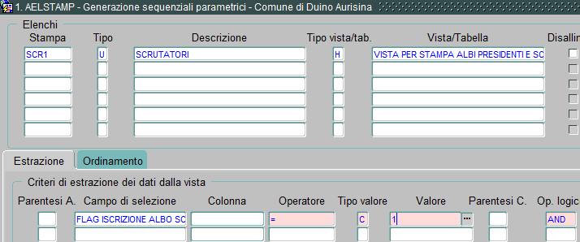

Con libreoffice calc cambiare le intestazioni di colonna e togliere gli spazi annulla.spzi()

Inserire i dati nel file scrutatori2025.ods nelle colonne giuste (con intestazione) trasformare tutto in testo e salvare come .csv con separatore ;

Importare da eventi di piastrel

